南京信息工程大学实验（实习）报告

实验名称 类与对象 实验日期 11/18 得分 指导教师 方忠进

年级专业班级 20计科1班 姓名 李鹏程 学号 202033050040

一．实验目的
实验一：本实验的目的是让学生使用类来封装对象的属性和功能。
实验二：本实验的目的是让学生掌握对象的组合以及参数传递。
实验三：本实验的目的是让学生掌握类变量与实例变量，以及类方法与实例方法的区别。
实验四：本实验的目的是让学生掌握使用package和import语句
二．实验要求
实验一：编写一个 Java 应用程序，该程序中有两个类，即Vehicle （用于刻画机动车）和User（主类）。具体要求如下：
(1) Vehicle 类有一个double 类型的变量 speed，用于刻画机动车的速度，有一个 int 型变量 power，用于刻面机动车的功率。在类中定义了 speedUp(int s)方法，体现机动车有加速功能;定义了speedDown()方法，体现机动车有减速功能；定义了 setPower(int p)
方法，用于设置机动车的功率；定义了getPower()方法，用于获取机动车的功率。机动车的UML 图如图 4.2所示。
- 在主类User 的main()方法中用 Vehicle 类创建对象，并让该对象调用方法设置功率，演示加速和减速功能。

实验二：编写一个Java应用程序,模拟家庭买一台电视，即家庭将电视作为自己的一个成员，通过调用一个方法将某台电视的引用传递给自己的电视成员。具体要求如下：
- 有TVjava Familyjava 和 MainClass.java3 个源文件，其甲 TVjava 中的TV 类负责创建“电视”对象，Famnilyjava 中的 Farnily 类负责创建“家庭”对象，MainClass java 是主类。
(2）在主类的main0方法中首先便用TV 类创建一个对象 haierTV，然后使用 Family 类再
创建一个对象 zhangSanFamily，并将先前TV 类的实例haierTV 的引用传递给 zhangSanFamily对象的成员变量 homeTV。

实验三：编写程序模拟两个村庄共用同一口井水。编写一个Village类，该类有一个静态的int型成员变量waterAmount，用于模拟井水的水量。在主类Land的main()方法中创建两个村庄，一个村庄改变了waterAmount的值，另一个村庄查看waterAmount的值

实验四:按照实验要求使用package语句将方程的属性(即计算根的方法)封装在一个有包名的类中，包名是tom.jiafei,类的名字是SquareEuation。编写一个SunRise的主类，该主类使用import语句引入tom.jiafei包中的SquareEuation类。

三．实验步骤
实验一:
- 代码：
Vehicle类:
package Text_one;

public class Vehicle {
double speed;
int power;
void speedUp(int s){
this.speed = speed + s;
}
void speedDown(int d){
this.speed = speed - d;
}
void setPower(int p){
this.power = p;
}
int getPower(){
return power;
}
double getSpeed(){
return speed;
}
}
User类:
package Text_one;

public class User {
public static void main(String[] args) {
Vehicle car1,car2;
car1 = new Vehicle();
car2 = new Vehicle();
car1.setPower(128);
car2.setPower(76);
System.out.println("car1的功率是: " + car1.getPower());
System.out.println("car2的功率是: " + car2.getPower());

car1.speedUp(80);
car2.speedUp(100);

System.out.println("car1目前的速度:" + car1.getSpeed());
System.out.println("car2目前的速度:" + car2.getSpeed());

car1.speedDown(10);
car2.speedDown(20);

System.out.println("car1目前的速度:" + car1.getSpeed());
System.out.println("car2目前的速度:" + car2.getSpeed());
}
}

- 实验结果：
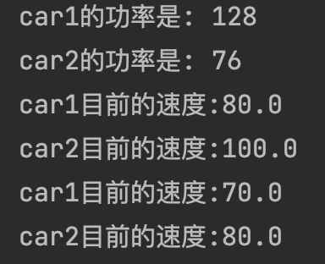
实验二：
1.代码：
TV类:
package Text_two;

public class TV {
int channel; //电视频道
void setChannel(int m){
if(m >= 1){
channel = m;
}
}
int getChannel(){
return channel;
}
void showProgram(){
switch (channel){
case 1:
System.out.println("综合频道");
break;
case 2:
System.out.println("经济频道");
break;
case 3:
System.out.println("文艺频道");
break;
case 4:
System.out.println("国际频道");
break;
case 5:
System.out.println("体育频道");
break;
default:
System.out.println("不能收看" + channel + "频道");

}
}
}
Family类:
package Text_two;

public class Family {
TV homeTV;
void buyTV(TV tv){
this.homeTV = tv;
}
void remoteControl(int m){
homeTV.setChannel(m);
}
void seeTV(){
homeTV.showProgram();
}
}
MainClass类：
package Text_two;

public class MainClass {
public static void main(String[] args) {
TV haierTV = new TV();
haierTV.setChannel(5);
System.out.println("haierTV的频道是" + haierTV.getChannel());
Family zhangSanFamily = new Family();
zhangSanFamily.buyTV(haierTV);
System.out.println("zhanSanFamily开始看电视");
zhangSanFamily.seeTV();
int m = 2;
System.out.println("zhangsanFamily将电视更换到" + m + "频道");
zhangSanFamily.remoteControl(m);
System.out.println("haierTV的频道是" + haierTV.getChannel());
System.out.println("zhangsanFamily在看电视节目");
zhangSanFamily.seeTV();
}
}

2.实验结果
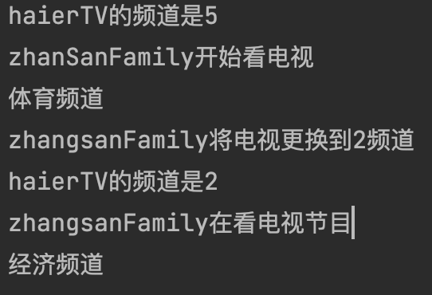
实验三：
- 代码：
Village类：
package Text_three;

public class Village {
static int waterAmount; //模拟水井的水量
int peopleNumber; //村庄人数
String name; //村庄的名称
Village(String s){
this.name = s;
}
static void setWaterAmount(int m){
if(m > 0)
waterAmount = m;
}
void drinkwater(int n){
if(waterAmount - n >= 0){
waterAmount -= n;
System.out.println(name + "喝了" + n + "升水");
}else
waterAmount = 0;
}
static int lookWaterAmount(){
return waterAmount;
}
void setPeopleNumber(int n){
peopleNumber = n;
}
int getPeopleNumber(){
return peopleNumber;
}

}
Land类：
package Text_three;

public class Land {
public static void main(String[] args) {
Village.setWaterAmount(200);
int leftWater = Village.waterAmount;
System.out.println("水井中有:" + leftWater + "水");
Village zhaoZhuang,maJiaHeZi;
zhaoZhuang = new Village("赵庄");
maJiaHeZi = new Village("马家河子");
zhaoZhuang.setPeopleNumber(80);
maJiaHeZi.setPeopleNumber(120);
zhaoZhuang.drinkwater(50);
leftWater = maJiaHeZi.lookWaterAmount();
String name = maJiaHeZi.name;
System.out.println(name + "发现水井中有 " + leftWater + " 升水");
maJiaHeZi.drinkwater(100);
leftWater = zhaoZhuang.lookWaterAmount();
name = zhaoZhuang.name;
System.out.println(name + "发现水井中有 " + leftWater + " 升水");
int peopleNumber = zhaoZhuang.peopleNumber;
System.out.println("赵庄的人口:" + peopleNumber);
peopleNumber = maJiaHeZi.peopleNumber;
System.out.println("马家河子的人口:" + peopleNumber);
}
}
- 实验结果
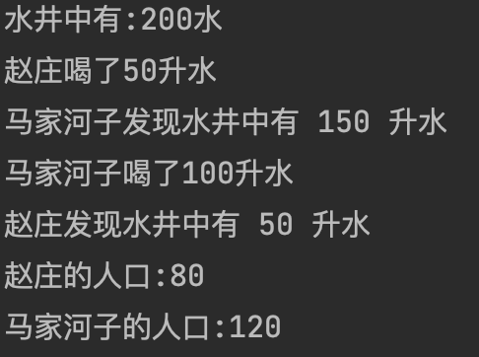

实验四：
- 代码：
SquareEquation类:
package Text_four;

public class SquareEquation {
double a,b,c;
double root1,root2;
boolean boo;
public SquareEquation(double a,double b,double c){
this.a = a;
this.b = b;
this.c = c;
if(a != 0)
boo = true;
else
boo = false;
}
public void getRoots(){
if(boo){
System.out.println("是一元二次方程");
double disk = b * b - 4 * a * c;
if(disk >= 0){
root1 = (-b + Math.sqrt(disk) / (2 * a));
root1 = (-b - Math.sqrt(disk) / (2 * a));
System.out.printf("方程的根:%f,%f\n",root1,root2);
}else{
System.out.println("方程没有实根\n");
}
}
else{
System.out.println("不是一元二次方程\n");
}
}
public void setCoefficient(double a,double b,double c){
this.a = a;
this.b = b;
this.c = c;
if(a != 0)
boo = true;
else
boo = false;
}
}

SunRise类:
package Text_four;

public class SquareEquation {
double a,b,c;
double root1,root2;
boolean boo;
public SquareEquation(double a,double b,double c){
this.a = a;
this.b = b;
this.c = c;
if(a != 0)
boo = true;
else
boo = false;
}
public void getRoots(){
if(boo){
System.out.println("是一元二次方程");
double disk = b * b - 4 * a * c;
if(disk >= 0){
root1 = (-b + Math.sqrt(disk) / (2 * a));
root1 = (-b - Math.sqrt(disk) / (2 * a));
System.out.printf("方程的根:%f,%f\n",root1,root2);
}else{
System.out.println("方程没有实根\n");
}
}
else{
System.out.println("不是一元二次方程\n");
}
}
public void setCoefficient(double a,double b,double c){
this.a = a;
this.b = b;
this.c = c;
if(a != 0)
boo = true;
else
boo = false;
}
}

- 实验结果：
